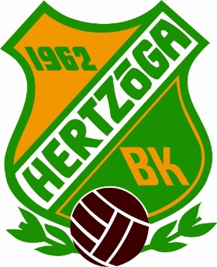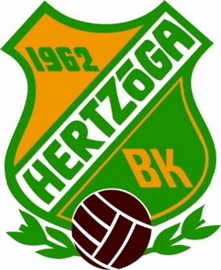
Hertzögas VM-tips
2018

Insats är 100 kronor.

Gruppspel

Datum | Gr |  |  | Resultat
14-jun | A | Ryssland | Saudiarabien |  | -
15-jun | A | Egypten | Uruguay |  | -
15-jun | B | Marocko | Iran |  | -
15-jun | B | Portugal | Spanien |  | -
16-jun | C | Frankrike | Australien |  | -
16-jun | D | Argentina | Island |  | -
16-jun | C | Peru | Danmark |  | -
16-jun | D | Kroatien | Nigeria |  | -
17-jun | E | Costa Rica | Serbien |  | -
17-jun | F | Tyskland | Mexiko |  | -
17-jun | E | Brasilien | Schweiz |  | -
18-jun | F | Sverige | Sydkorea |  | -
18-jun | G | Belgien | Panama |  | -
18-jun | G | Tunisien | England |  | -
19-jun | H | Colombia | Japan |  | -
19-jun | H | Polen | Senegal |  | -
19-jun | A | Ryssland | Egypten |  | -
20-jun | B | Portugal | Marocko |  | -
20-jun | A | Uruguay | Saudiarabien |  | -
20-jun | B | Iran | Spanien |  | -
21-jun | C | Danmark | Australien |  | -
21-jun | C | Frankrike | Peru |  | -
21-jun | D | Argentina | Kroatien |  | -
22-jun | E | Brasilien | Costa Rica |  | -
22-jun | D | Nigeria | Island |  | -
22-jun | E | Serbien | Schweiz |  | -
23-jun | G | Belgien | Tunisien |  | -
23-jun | F | Sydkorea | Mexiko |  | -
23-jun | F | Tyskland | Sverige |  | -
24-jun | G | England | Panama |  | -
24-jun | H | Japan | Senegal |  | -
24-jun | H | Polen | Colombia |  | -
25-jun | A | Saudiarabien | Egypten |  | -
25-jun | A | Uruguay | Ryssland |  | -
25-jun | B | Spanien | Marocko |  | -
25-jun | B | Iran | Portugal |  | -
26-jun | C | Danmark | Frankrike |  | -
26-jun | C | Australien | Peru |  | -
26-jun | D | Nigeria | Argentina |  | -
26-jun | D | Island | Kroatien |  | -
27-jun | F | Sydkorea | Tyskland |  | -
27-jun | F | Mexiko | Sverige |  | -
27-jun | E | Serbien | Brasilien |  | -
27-jun | E | Schweiz | Costa Rica |  | -
28-jun | H | Japan | Polen |  | -
28-jun | H | Senegal | Colombia |  | -
28-jun | G | England | Belgien |  | -
28-jun | G | Panama | Tunisien |  | -

Tävlingsregler

Grundomgång: Tippar du rätt tipstecken får du en poäng. Tippar du rätt resultat får du tre poäng. Du kan inte få mer än tre poäng på samma match.
Slutspel: Det gäller att tippa vilka lag som går till åttondelsfinal, kvartsfinal, semifinal och final.
Till åttondelsfinalen tippar man ettan och tvåan i varje grupp 2 poäng för rätt placerat lag och ett poäng för rätt lag. Till kvartsfinal får man tre poäng för rätt lag. I semifinal får man 4 poäng för rätt lag. I finalen får man 5 poäng för varje rätt lag. Vinnare av VM får man sex poäng för.
Om flera hamnar på samma poäng finns en utslagsfråga – närmast vinner-vid samma resultat delas vinsten.
Resultaten kommer att uppdateras via hemsidan, så gott som varje dag.

Insatsen är 100 kronor. 50 % tillfaller Hertzöga BK och resten fördelas på tre vinnare enligt följande (vinsterna blir alltså större desto fler deltagare vi blir.):
1:a plats = 25 %
2:a plats = 15 %
3:e plats = 10 %

Hertzögas VM-tips
Slutspel:

Åttondelsfinaler:
Tippa vilka lag som blir etta och tvåa i alla grupperna. Rätt lag ger ett poäng rätt lag och placering ger två poäng.
Grupp | Etta | Tvåa
A
B
C
D
E
F
G
H

Kvartsfinaler:
Tippa de åtta lag som tar sig till kvartsfinal, tre poäng för varje rätt svar.

Semifinal:
Tippa de fyra lag som tar sig till semifinalen, fyra poäng för varje rätt svar.

Final:
Tippa de två lag som tar sig till finalen, fem poäng för varje rätt svar.

Vinnare:
Vilket lag vinner VM, sex poäng för rätt svar:

Utslagsfråga:
Hur många mål görs det totalt i VM?

Namn:
Adress:
Postadress:
Telefon:
VM-tipset ska mejlas till hbkraimon@gmail.com

Anmälningsavgiften ska swishas på

123 224 28 57

Senast 13 juni 24.00,

